
Министерство образования и молодежной политики Свердловской области
ГАПОУ СО «Екатеринбургский колледж транспортного строительства»

Отчёт по программе «Практическое занятие 7.1»

Выполнил: Неуймина В.В.
Группа: ПР-21
Преподаватель: Мирошниченко Г.В.
2026

Задание 1:
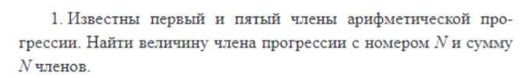
Входные и выходные данные
a1-первый член арифметической прогрессии, double
a5-пятый член арифметической прогрессии, double
n-номер члена прогрессии, double
d-разность, double
an-величина члена прогрессии, double
sumn-сумма, double
Блок-схема
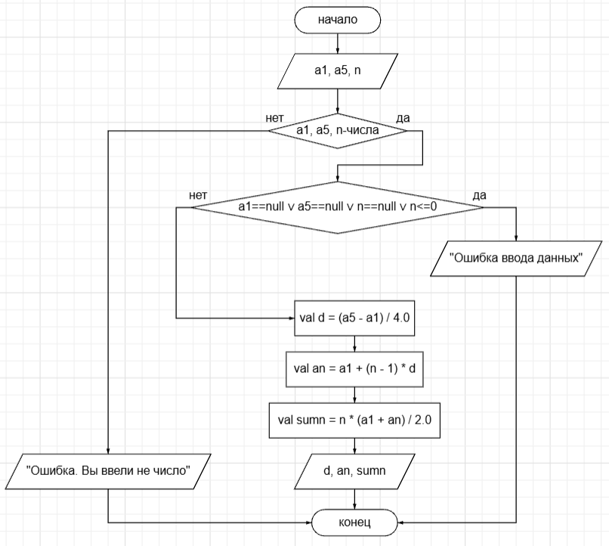
Листинг программы (если есть)
fun main(){
try{
var a1:Double
print("Введите первый член (а1): ")
a1= readLine()!!.toDouble()
var a5:Double
print("Введите первый член (а5): ")
a5= readLine()!!.toDouble()
var n:Double
print("Введите первый член (n): ")
n= readLine()!!.toDouble()
if (a1==null||a5==null||n==null||n<=0)
{
println("Ошибка ввода данных")
return
}
else
{
val d = (a5 - a1) / 4.0
val an = a1 + (n - 1) * d
val sumn = n * (a1 + an) / 2.0
println("Разность d=%.2f".format(d))
println("a${n}=%.2f".format(an))
println("S${n}=%.2f".format(sumn))
}
}catch (e:NumberFormatException)
{
println("Ошибка. Вы ввели не число")
}
}

Тестовые ситуации
Try{}catch (e: NumberFormatException)
{ println("Ошибка. Вы ввели не число") }
Если a1==null||a5==null||n==null||n<=0, то println("Ошибка ввода данных") return, иначе {
val d = (a5 - a1) / 4.0
val an = a1 + (n - 1) * d
val sumn = n * (a1 + an) / 2.0
println("Разность d=%.2f".format(d))
println("a${n}=%.2f".format(an))
println("S${n}=%.2f".format(sumn))
}
Вывод
Задание 1: Известны первый и пятый члены арифметической прогрессии. Найти величину члена прогрессии с номером N и сумму N членов.
Листинг программы:
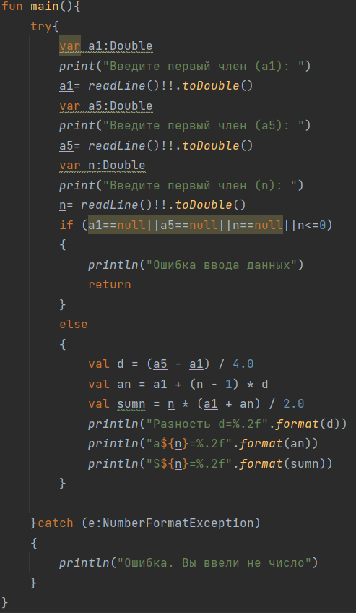
Задание 2:
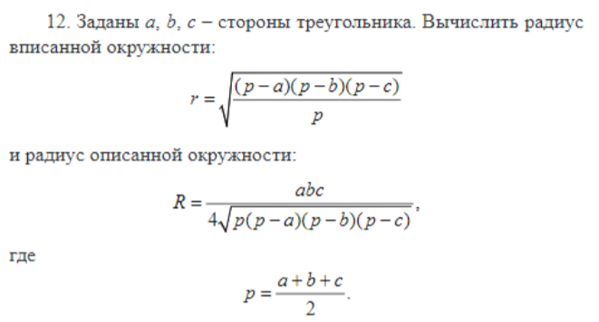
Входные и выходные данные
a-первая сторона треугольника, double
b- вторая сторона треугольника, double
c- третья сторона треугольника, double
r-радиус вписанной окружности, double
R-радиус описанной окружности, double
Блок-схема
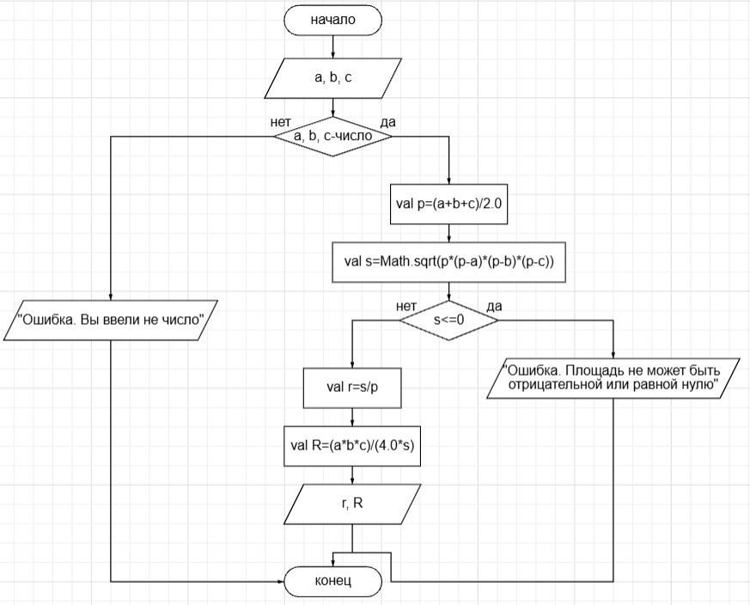
Листинг программы (если есть)
fun main(){
try{
var a:Double
print("Введите значение а: ")
a= readLine()!!.toDouble()
var b:Double
print("Введите значение b: ")
b= readLine()!!.toDouble()
var c:Double
print("Введите значение c: ")
c= readLine()!!.toDouble()
val p=(a+b+c)/2.0
val s=Math.sqrt(p*(p-a)*(p-b)*(p-c))
if (s<=0)
{
println("Ошибка. Площадь не может быть отрицательной или равной нулю")
return
}
val r=s/p
val R=(a*b*c)/(4.0*s)
println("Радиус вписанной окружности r=%.2f".format(r))
println("Радиус описанной окружности R=%.2f".format(R))
}catch (e:NumberFormatException)
{
println("Ошибка. Вы ввели не число")
}
}
Тестовые ситуации
Try{}catch (e: NumberFormatException)
{ println("Ошибка. Вы ввели не число ") }
Если s<=0, то println("Ошибка. Площадь не может быть отрицательной или равной нулю") return.
Вывод
Задание 2: Заданы a, b, c-стороны треугольника. Найдены радиус вписанной окружности и радиус описанной окружности
Листинг программы:
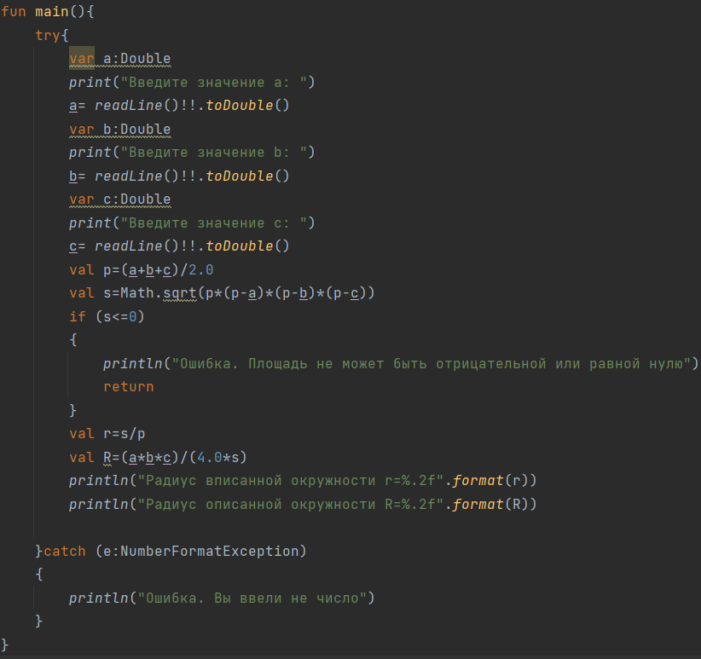
Задание 3:
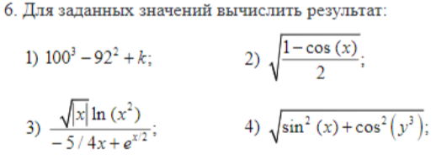
Входные и выходные данные
x-число, double
y-число, double
result-полученный результат, double
Блок-схема
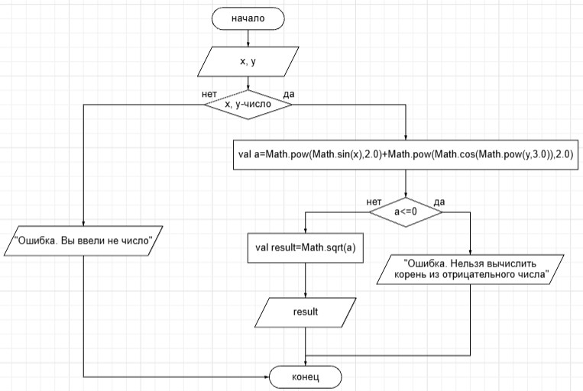
Листинг программы (если есть)
fun main(){
try{
var x:Double
print("Введите значение x: ")
x= readLine()!!.toDouble()
var y:Double
print("Введите значение y: ")
y= readLine()!!.toDouble()
val a=Math.pow(Math.sin(x),2.0)+Math.pow(Math.cos(Math.pow(y,3.0)),2.0)
if (a<=0)
{
println("Ошибка. Нельзя вычислить корень из отрицательного числа")
return
}
val result=Math.sqrt(a)
println("Результат=%.3f".format(result))
}catch (e:NumberFormatException)
{
println("Ошибка. Вы ввели не число")
}
}
Тестовые ситуации
Try{}catch (e: NumberFormatException)
{ println("Ошибка. Вы ввели не число ") }
Если a<=0, то println("Ошибка. Нельзя вычислить корень из отрицательного числа") return
Вывод
Задание 3: Вычислен результат для заданных значений
Листинг программы:
